**МИНОБРНАУКИ РОССИИ**

**Санкт-Петербургский государственный**

**электротехнический университет**

**«ЛЭТИ» им. В.И. Ульянова (Ленина)**

**Кафедра МОЭВМ**

отчет

**по лабораторной работе №5**

**по дисциплине «Веб-технологии»**

Тема: Модуль администрирования приложения «Биржа акций»

|  |  |  |
| --- | --- | --- |
| Студент гр. 7383 |  | Зуев Д.В. |
| Преподаватель |  | Беляев С.А. |

Санкт-Петербург

2019

**Цель работы**

Изучение основ языка TypeScript и особенностей применения фреймворка Angular для разработки web-приложений.

**Формулировка задачи**

Необходимо создать web-приложение, обеспечивающее настройку биржи брокера, в которой есть возможность задать перечень участников, перечень акций, правила изменения акций во времени, время начала и время окончания торгов. Основные требования:

1. Информация о брокерах (участниках) и параметрах акций сохраняется в файле в формате JSON.

2. В качестве сервера используется Node.JS с модулем express.

3. Предусмотрена HTML-страница с перечнем потенциальных брокеров. Брокеров можно добавлять и удалять, можно изменить начальный объём денежных средств.

4. Предусмотрена HTML-страница для перечня акций. Для каждой акции задаются правила изменения во времени (закон распределения: равномерный, нормальный, биномиальный; максимальное значение для изменения, общее количество доступных акций, начальная стоимость одной акции). Предусмотрена возможность добавления и удаления акций.

5. Предусмотрена HTML-страница для настроек биржи (время начала и окончания торгов, интервал времени, через который пересчитывается стоимость акций)

6. Все элементы управления реализованы с использованием компонентов Angular. Взаимодействие между компонентами реализовано с использованием сервисов Angular.

7. Для реализации эффектов на HTML-страницах используются директивы Angular.

**Ход работы**

1. Были созданы JSON-файлы с информацией о брокерах, акциях и настройках биржи. Они представлены на рисунках 1, 2 и 3.

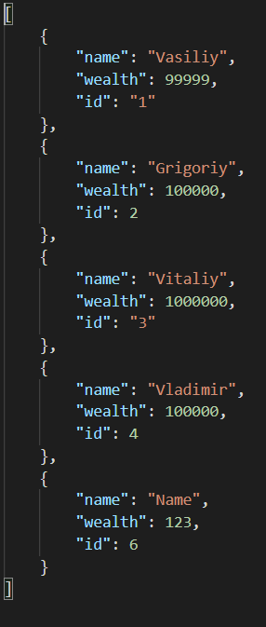

Рисунок 1 – Информация о брокерах

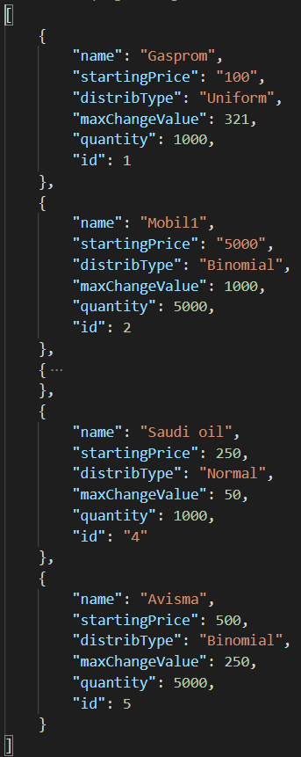

Рисунок 2 – Информация об акциях

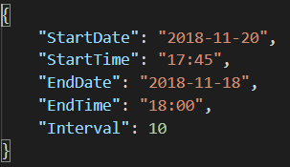

Рисунок 3 – Настройки биржи

1. Была создана страница для списка потенциальных брокеров. После списка потенциальных брокеров находятся кнопка для добавления нового брокера. Для каждого брокера предусмотрена кнопка удаления и редактирования. Все страницы сделаны с использованием фреймворка Angular. Эта страница представлена на рисунке 4.

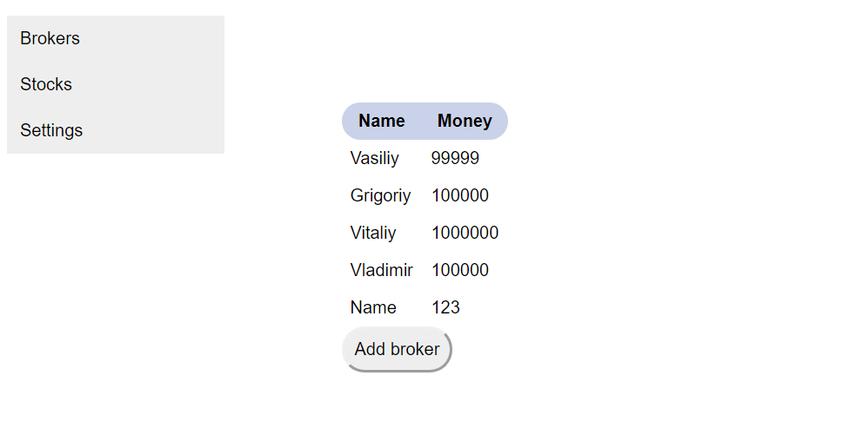

Рисунок 4 – Страница брокеров

1. Была создана страница для списка акций. После списка акций находятся кнопка для добавления новой акции. Для каждой акции предусмотрена кнопка удаления и редактирования. Эта страница представлена на рисунке 6.

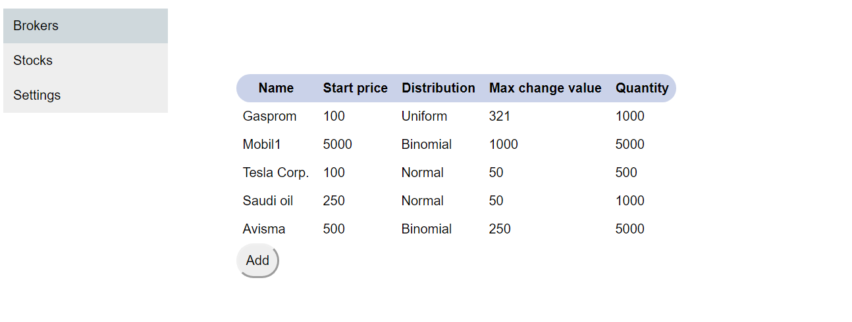

Рисунок 5 – Страница акций

1. Была создана страница для изменения настроек, где их можно редактировать. Эта страница в режиме редактирования представлена на рисунке 7.

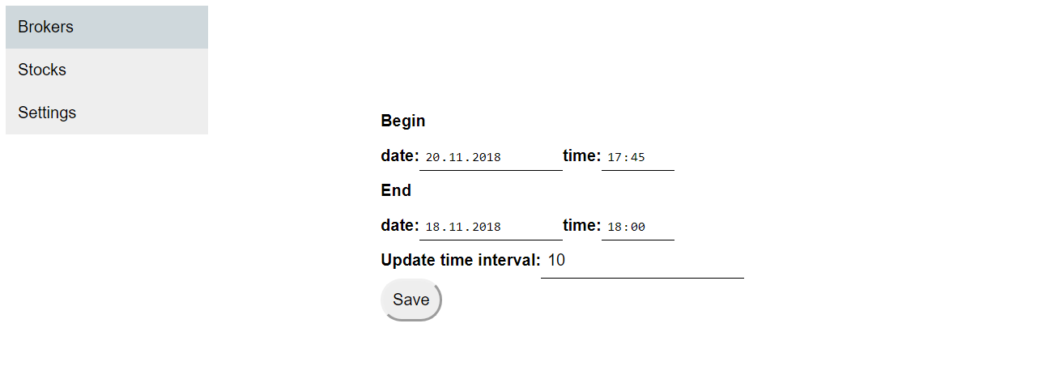

Рисунок 6 – Страница настроек

**Вывод**

В ходе выполнения данной лабораторной работы были изучены основы языка TypeScript и особенности применения фреймворка Angular для разработки web-приложений.